Prefeitura Municipal de Ponte Nova
SECRETARIA DE EDUCAÇÃO
Estado de Minas Gerais

Atividades 8º Ano

01- Um comerciante fez três vendas e teve prejuízo de R$ 16,00 na primeira venda, prejuízo de R$ 23,00 na segunda e lucro de R$ 45,00 na terceira.
Podemos calcular o saldo resultante dos três negócios efetuados desta maneira:

a) –16 + (–23) + 45 = 6.
b) –16 – 23 – 45 = – 84.
c) 16 – 23 + 45 = 84.
d) –16 + 23 – 45 = – 38.

02- Veja a expressão numérica:

O resultado dessa expressão é:
a) +120
b) +80
c) - 60
d) -160

03- Na reta numérica da figura abaixo, o ponto E corresponde ao número inteiro -9 e o ponto F, ao inteiro -7.

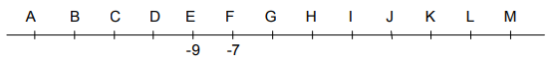
Nessa reta, o ponto correspondente ao inteiro zero estará

a) sobre o ponto M.
b) entre os pontos L e M.
c) entre os pontos I e J.
d) sobre o ponto J.

04- No desenvolvimento de obtemos:

a) 2 – a + 9
b) 4 + 12a - 9a²
c) 4 – 12a + 9a²
d) 8 – 3a + a²

05- Na figura abaixo, Barney tem três opções de tacadas, A, B e C, todas localizadas às margens de uma reta. Informe qual das três tacadas representa exatamente a distância da bola à reta.
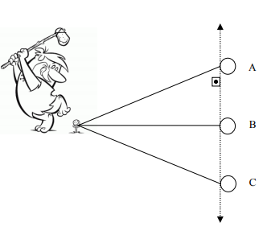
a) A
b) B
c) C
d) N.D.A

06- Na reta numérica da figura abaixo, o ponto E corresponde ao número inteiro -9 e o ponto F, ao inteiro -7.

Nessa reta, o ponto correspondente ao inteiro zero estará

a) sobre o ponto M.
b) entre os pontos L e M.
c) entre os pontos I e J.
d) sobre o ponto J.

Abraços!

